Литературная гостиная
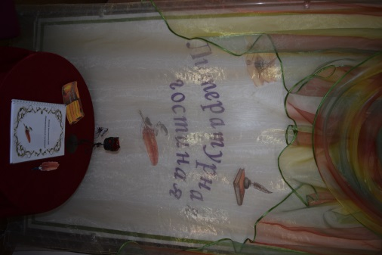
АНО «Время побед» стало победителем первого конкурса 2021 года Президентского фонда культурных инициатив с проектом «Литературная гостиная «О Малой Родине любимой свое мы скажем слово». Социальный приют для детей и подростков «Камские зори» в Менделеевском муниципальном районе является партнером и реализация проекта проходит в стенах приюта.
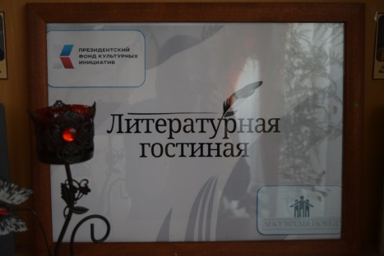
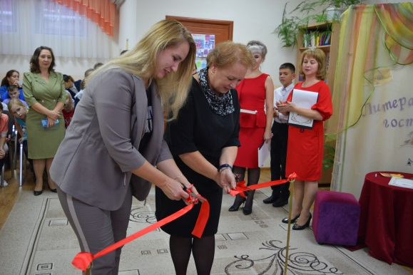

В год родных языков и народного единства , а также в год 135 – летия со дня рождения великого татарского поэта Габдуллы Тукая 13 октября прошло торжественное открытие литературной гостиной. В ней приняли участие воспитанники и сотрудники приюта, приглашенные гости: заместитель директора центральной библиотеки по работе с детьми Марготнова Ирина Александровна и автор – исполнитель, член Союза российских писателей, Литературного фонда России и Международного литературного фонда Радик ГалимзяновичАхунзянов. Гостям была представлена литературно – музыкальная композиция. С подмостков литературной гостиной впервые звучали стихи, проза, песни.
Вечер прошел в тёплой дружеской атмосфере. Радик Галимзянович отметил важность мероприятия как для самих воспитанников, так и для развития культуры в целом.
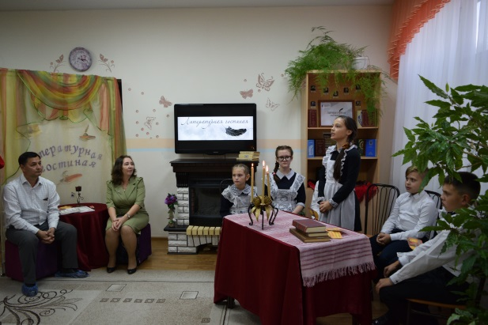
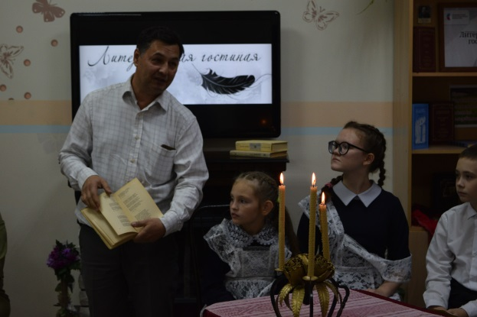

Гости принесли подарки, которые пополнят фонд литературной гостиной, и первыми оставили свои пожелания в «Гостевой книге».
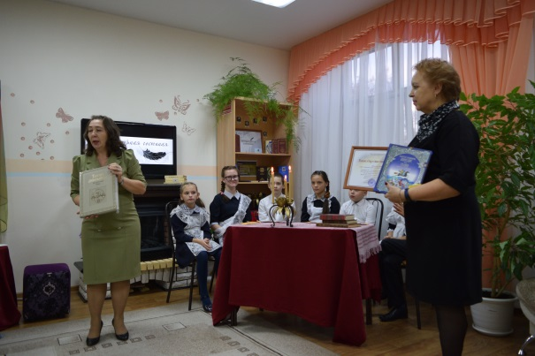
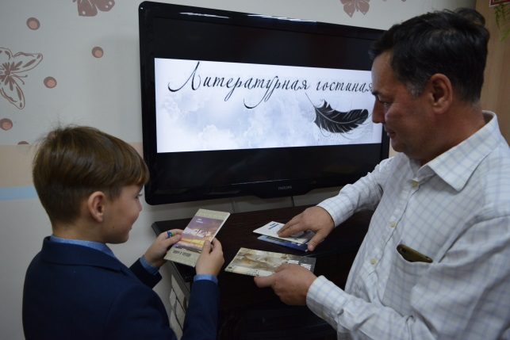
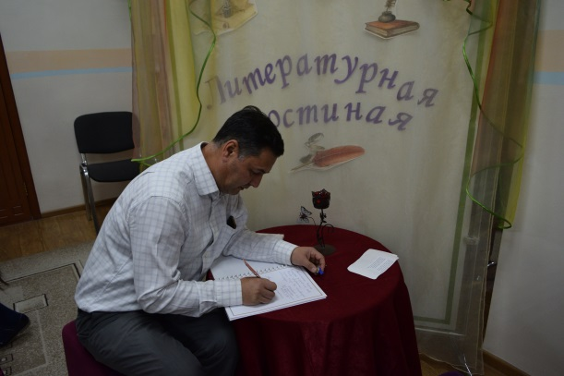

Ожидаемые результаты:
Во время реализации проекта Литературная гостиная можно выделить следующие результаты, у воспитанников: - разовьется правильная связная, образная и эмоциональная речь, сформируется языковая компетентность, литературных и творческих способностей; - освоят рациональные приемы и навыки работы с научной, учебной, справочной литературой, с художественными текстами; - приобретут опыт публичного выступления, совершенствуется речевая культура; - расширятся представления о личности писателя, о той эпохе, в которой он жил и творил. Литературно-музыкальная гостиная не только даст возможность повысить языковую и речевую компетенцию детей оставшихся без надзора родителей, но и является площадкой для всестороннего развития развитие интеллектуальной и духовно-нравственной сферы детей оставшихся без надзора родителей. И самым ценным является то, что работа в «Литературной гостиной» разовьет у детей желание читать книги, участвовать в театрализованных представлениях, разбудит интерес к родному слову.
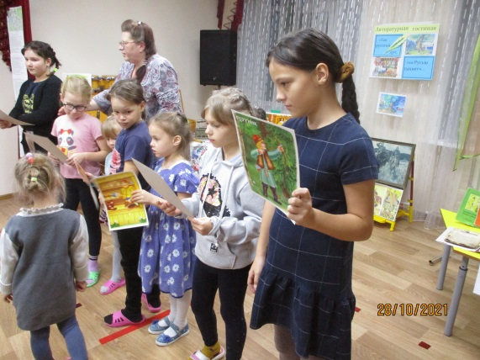
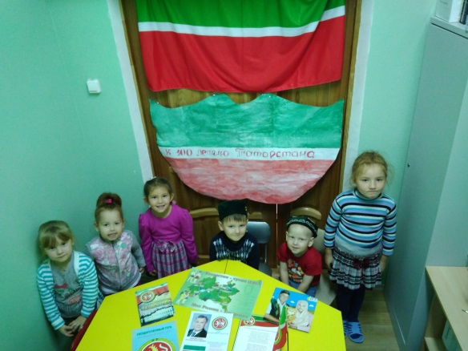

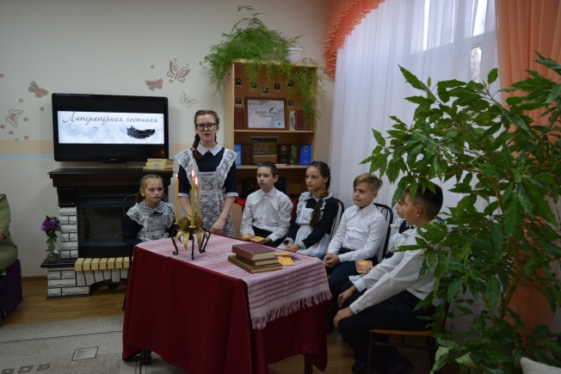
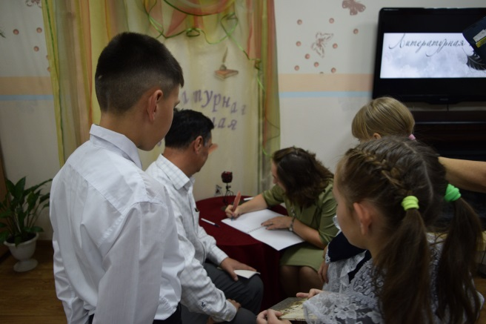

Руководители творческой группы:
Тимургалеева Любовь Германовна
Шакирова ВасимаХарисовна

Сайт АНО «Время побед»:
https://time-victorys.ru/
e-mail:ANOVREMYAPOBED@GMAIL.COM
Ссылка в VK:
https://vk.com/id618548236
Сайт социального партнера АНО «Время побед» приюта «Камские зори»:
https://kamskiezori.ru/news/
Ссылка в VK:
https://vk.com/id586010884
Адрес приюта: РТ, г. Менделеевск, ул. Бурмистрова, д.7Б
номер телефона для связи: 8 (85549) 2-49-16
e-mail: spdp.Kamskiyzori@tatar.ru

